# Batarya Yönetim Sistemi (BYS)

BYS türü olarak Modüler Batarya Yönetim Sistemi kullanılması hedeflenmektedir. Burada her modül 3P12S Yapılarla LTC6802 entegresine bağlanacaktır. LTC6802 entegresi ADUM1411 dijital izolatör entegresi ile STM32F103C8T6 kartına SPI ( Serial Peripheral Interface) haberleşme standardı ile bağlanıp burada her hücre üzerinde oluşan gerilim değerleri ölçümleri okunacaktır.

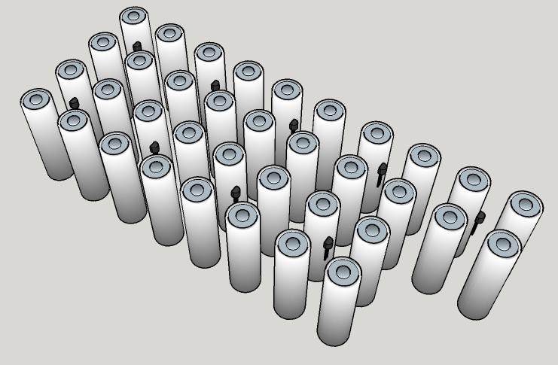

Şekil 7-1 Sıcaklık Sensörlerinin Konumu

Şekil 9-1 de harici olarak her 3 tane pilin ortasına ds18b20 sıcaklık sensörü kullanılacaktır. Her modülünden 9 tane sıcaklık verisi STM32F103C8T6 kartında toplanacaktır. Burada en büyük sıcaklık değeri hesaplanarak Ana BYS modülüne gönderilecektir.

4.2 Volt’a ulaşan pil hücreleri anahtarlamalı pasif dengeleme yöntemi ile STM32F103C8T6 kartından gönderilen sinyal ile LTC6802 entegresinde o pillere bağlı olan mosfetlerin iletime geçirilmesi ile pasif dengeleme işlemi başlatılacaktır.

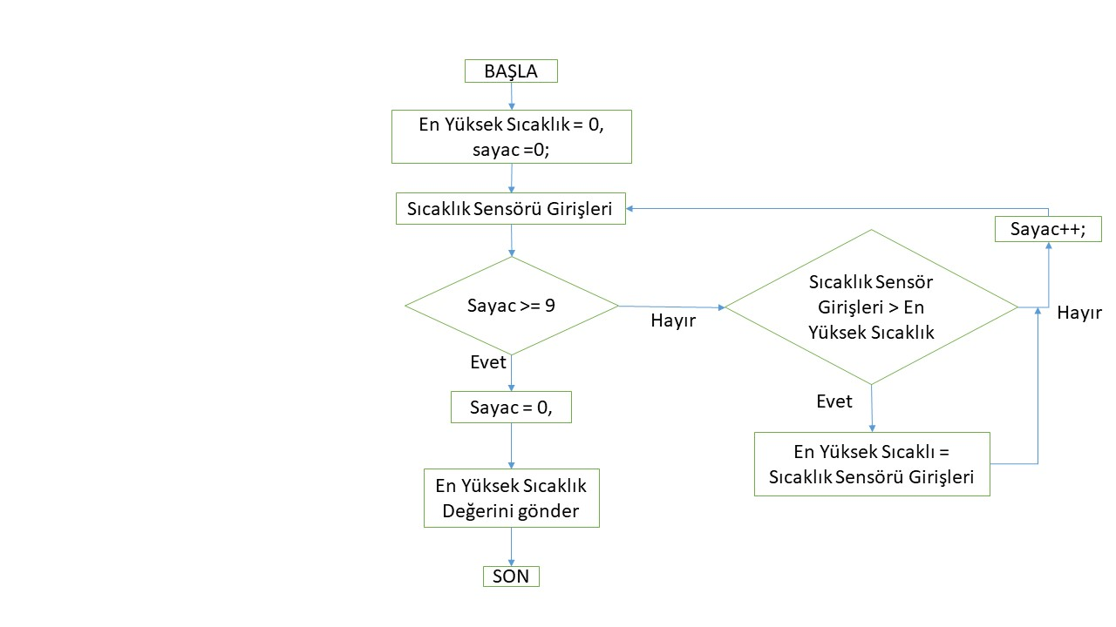

Şekil 7-2 ( En yüksek sıcaklığın bir modül için nasıl hesaplanacağı )

Her modül LTC6802 entegresine bağlı 3P12S toplam 36 adet Li-ion pil hücresi ve 9 adet sıcaklık sensöründen oluşacaktır. Burada bu modül STM32F103C8T6 kartı ile kontrol edilecek olup buradaki veriler ana modüle ( STM32F407G) gönderilecektir.

Yardımcı modüller her hücre değeri gerilim değeri haricinde her sıcaklık değerini hesaplayarak en yüksek akım ve hücre gerilim değerlerini STM32F407G kartına gönderecek.

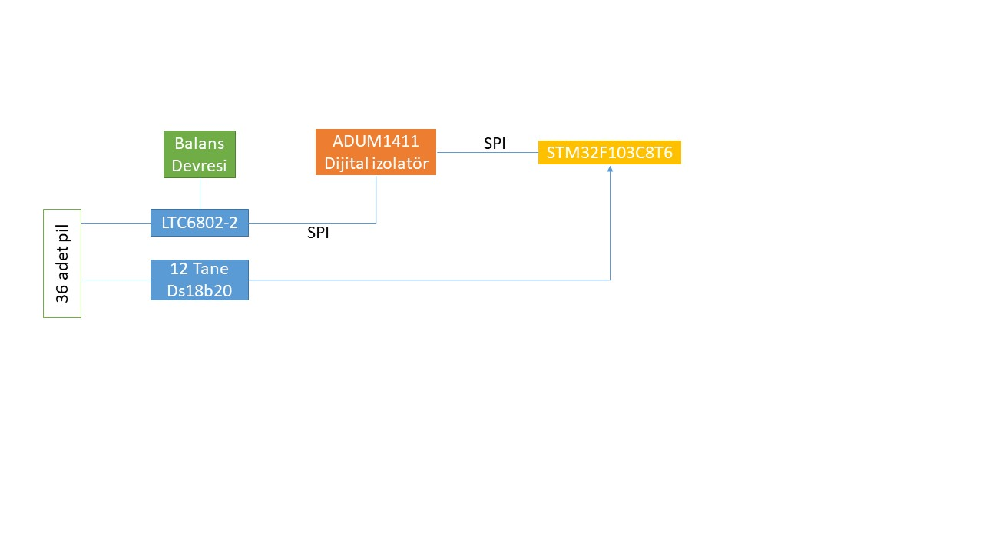

Şekil 7-2

**7.1 STM32F407G ( Ana Bys Modülü Görvleri)**

Gelen sıcaklık değerlerini durumuna göre fanları aktif edecektir veya sistemi kapatacaktır.

Anlık tüketilen akım ve gerilim değerlerini anlık ölçerek şarj durumu ( SOC ) hesaplaması yapacaktır.

Toplam batarya gerilimini hesaplayacak.

ACS712 akım sensörü STM32F407G Discovery ile batarya paketinin akımı okunacaktır.

STM32F103 den gelen hücre değerlerini, şarj durumunu, en sıcak hücre değerini, toplam batarya gerilimini ve çekilen akım miktarını aks mikroişlemcisine gönderecektir.

BYS dengeleme sistemi pasif anahtarlamalı direnç yöntemi olup bu yöntemi LTC6802 Entegresi ile yapılacaktır.

**7.2 Batarya paketi hesaplaması**

Gerekli olan batarya paketi 3P45S şeklinde olması planlanmaktadır. Bir modül 3 tane 18650 pil hücresi nin paralel bağlanması ve 45 tane modülün seri bağlanması ile batarya paketi oluşturmayı hedeflemekteyiz.

Hesaplama yaparken aracın en büyük tüketim kalemi olan ağırlığı ve bunların haricinde hava direnci, yuvarlanma direnci, rampada esnasında gerekli olan hız için tork ve devir değeri ve bunların sonucunda gerekli hız ve ivme değişimleri sonucunda tüketebileceği maksimum değeri teorik olarak hesaplanmıştır. 6.1 de Normal şartlarda 1 saatte harcanacak enerji 600Wh olarak tespit edildi.

Yarışma şartlarında Rampa çıkışları, Rüzgar etkisi ve Frenleme kayıpları göz önünde bulundurularak; Nominal gücün 3 katı kapasiteli bir bys paketi oluşturulmuştur. Bu hesaplamalar teorik olduğu için test aşamalarında batarya gücünü yarışma verimliliği gereği hafifletmek amacıyla ihtiyaca göre değişkenlik gösterebilir. bu hesaplamaları 6. bölüm olan hesaplamalar bölümünde detayları olarak görebilirsiniz.

**7.3 Batarya hücresi seçimi**

Burada Panasonic NCR18650B marka 18650 türü li-ion pil modeli kullanması uygun görülmüştür.

Bu pil değerinin özellikleri şarj voltajı 4.2V, nominal voltaj 3.6, Deşarj kesim voltajı ise 2.5V olarak datasheet bilgilerinde yer almaktadır.

Bu pil hücresini seçmemizin nedeni kg/wh oranının diğer pillere kıyasla yüksek olması, şarj ve deşarj oranının daha iyi olması ve diğer pillere kıyasla daha iyi Ah değeri olmasından dolayı bu pili seçtik.

**7.4. Batarya Hücrelerinden Seri Paralel Bağlantısı**

Batarya hücrelerinden 3 tanesi paralel bağlanarak bir modül oluşturulması planlanmaktadır. Burada 45 tane modülü seri bağlayarak 3P45S batarya paketi üretilmesi hedeflenmektedir. Toplamda 135 adet Panasonic NCR18650B marka pil kullanılması planlanmaktadır.

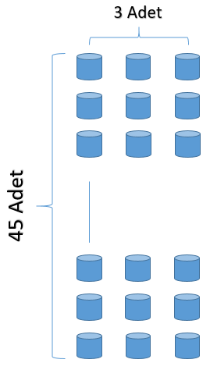

Şekil 7-3

**7.5. Bağlantı Şekli**

Bağlantılar her 18650 pil hücresine 4 anot ve 4 katot kısmına olmak üzere toplamda 8 punta atılması düşünülmektedir. Burada test aşamalarında yüksek deşarj esnasında puntalaması iyi yapılmayan hücrelerin termal kamera ile gözlendiğinde punta noktalarında ısınmaların olacağı bilinmektedir. Buna ek olarak aynı şekilde kötü puntalanmış pil hücrelerinin gerilimlerinde de ölçümler sırasında anormal durumlarla karşılaşılacağı bilinmektedir. Tüm bunlar dikkate alınarak puntalama işlemi yapılacaktır.

**7.6. Haberleşme protokolü**

BYS, AKS, Telemetri, Yerleşik Şarj Birimi ve Motor Sürücü yani tüm araç içinde Serial Peripheral Interface (SPI) haberleşme standardı kullanılacaktır.

ADUM1411 dijital izolatör entegresi ile SPI veri haberleşleşmesi esnasında bir veri akışının çevresel faktörlerden etkilenmesi ve devrelerin birbirine zarar vermesini engellemesi hedeflenmektedir.

# Batarya Paketleme

**10.1 Hücrelerin özellikleri**

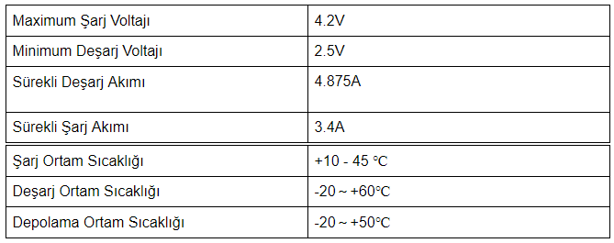

Şekil 10 -1

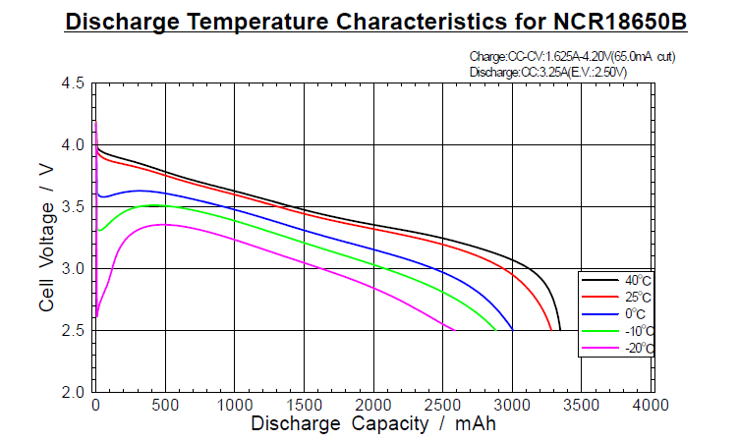

Şekil 10 -2

**10.2. Hücrelerin mekanik özellikleri (hücre geometrisi, modül/paket içerisinde hücre yerleşimi**

**10.2.1 Paket malzemesinin özellikleri:**

Batarya ve Batarya Yönetim sistemini barındıran, Elektrik yalıtımına sahip, güvenli bir Paketleme amacı ile öncelikle malzeme seçimi yaptık.

Ptfe (teflon) malzemesi ısı iletimi 5,5-6,6*10⁴ cal/cm °C , sıcaklık dayanımı ise

270°C, Dielektrik mukavemeti 40-80 KV(0,1 mm), yoğunluğu 2,1-2,2 gr/cm³ ve erişilebilirliği çok kolay olduğundan yalıtım amacıyla kullanılacaktır.

**10.2.2 Modüllerin ve paketin yerleşim ve izolasyonu**

45 Seri ve 3 Paralel olarak toplamda 135 adet 18650 Li-İon batarya paketlenecektir.

Bataryalarda meydana gelecek ani sıcaklık artışı Bys ile kontrol edilecektir. Bataryalar 3 lü gruplar halinde paralel birleştirileceğinden her 3 lü grup diğerlerinden 2 mm lik teflon levha ile ayrılacaktır.

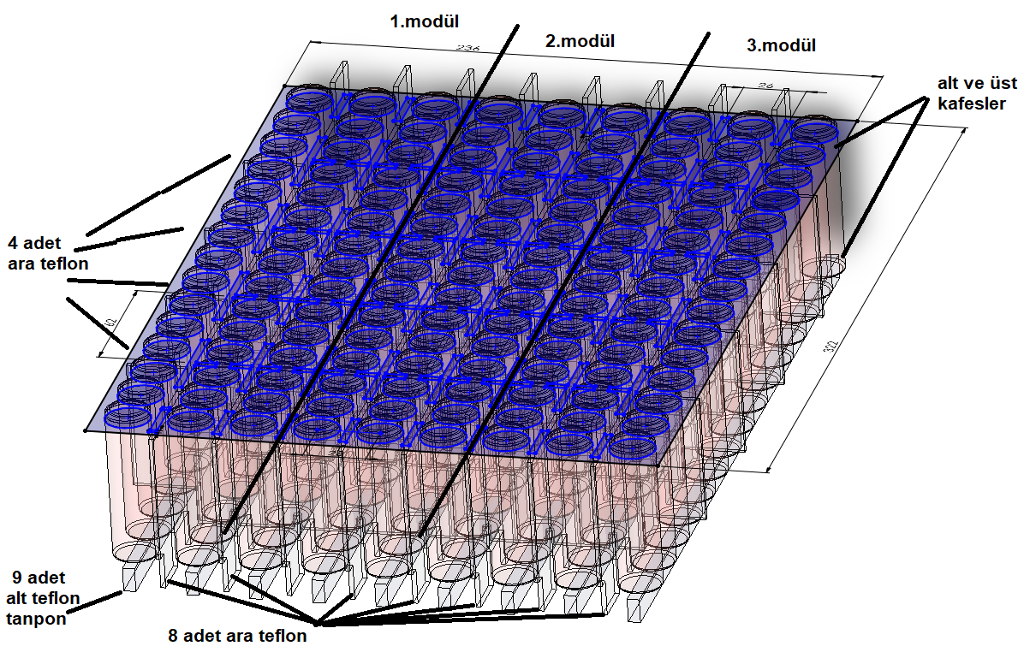

Şekil 10-3

Bataryalar 145 adet 19 mm çapında delik bulunan 2 adet kafes ile birbirlerinden uzaklaştırılacak; böylece soğumaları kolaylaştıracaktır.

Ara parçalar kafes üzerindeki kanallara ve birbirlerine geçeceklerinden bataryaları sabitleyeceklerdir. Böylece sarsıntılarda bataryaların riskli hareketlerini önlemiş olacaklardır.

**10.2.3. Batarya soğutma sistemi detayları**

Batarya paketi soğutması için hücrelerden alınan sıcaklık değerleri takip edilecektir.

40°C sıcaklık değeri üzerine çıkınca fanlar çalışarak soğutma başlayacaktır.

Soğutma amacı ile 4 adet fan Paket içerisine hava pompalarken diğer 4 fan ise içerdeki havayı boşaltacaktır. Böylece oluşan hava sirkülasyonu ile bataryaların hızla soğutulması beklenmektedir.

Fanların çalışması halinde sıcaklık artmaya devam ederse, 60°C de batarya yönetim sistemi kapanacak böylece tehlike üreten durum sonuçlanıncaya kadar erişim engellenecektir.

Soğutma 8 Seri kod numarası CFM60151310 olan fanların her biri 2,65W, 5100 rpm ve 0,78m³/dak hava toplamda 21,2W harcayarak 3,12 m³/dak hava sirküle edilecektir.

Batarya Paketi, Doğal hava sirkülasyonu ile soğutma amacıyla hava girişi aşağıdan ve çıkışı ise yukarıdan olacağından normal zamanda soğutma için ayrıca enerji harcanmayacaktır.

Fanlar çalışırken toplam hava sirkülasyonu ise 3,398m³/saat olacağından yapılan analizlerde soğutmanın yeterli olduğu gözlemlenmiştir.

**10.2.4. Batarya modülleri veya paketinin ısıl analizi**

11.2.3. de Soğutma fanlarının 40°C de çalışmaya başlayacağından bahsedildi. Bataryaların çalışmaya başladığı anda tüm sistemin sıcaklığını 50°C olduğunun varsayımı ile 60 saniye fan çalıştığı durumlarda sistemdeki ısı değişimi gözlemlenmesi amacıyla Solidworks Flow Simulation programında Termal analiz yapıldı.



Şekil 10-4 To anında tüm sistem 50°C

Dış hava sıcaklığı 20°C olarak, Fanların pompaladığı hava 1m3/dakika kabul edildi. Batarya hücreleri Lityum Metal kabul edilerek analiz çalıştırıldı.

20 saniyelik dilimler halinde sistemin aşama aşama soğuması Şekil 10-5 de görülmektedir.







Şekil 10-5

Analiz başlangıç anında 50°C olan bataryalar ve Bys kutusu 20 saniyelik dilimler halinde gösterildiği gibi hızlıca soğumaktadır. 60 saniye fan çalışması sonrasında hücre sıcaklıkları 40° C altına düşerek fanların Bys tarafından durdurulması beklenmektedir.

**10.2.5. Batarya muhafazası hangi malzemeden ve nasıl yapılacak ?**

Batarya muhafazası 2 katlı epoksi ile güçlendirilmiş Fiber Karbon malzemeden yapılacaktır. Paket iç yüzeyi ise 2 mm kalınlığında Ptfe(teflon) malzeme ile kaplanacaktır.

**10.2.6. Batarya Paketi Bağlantısı**

Aracımızda Fiber Karbon Pvc panel kullanılacağından Batarya Paketi üzerinde bulunan 6 Kulakçık ile M8 civatalarla bağlanacaktır.

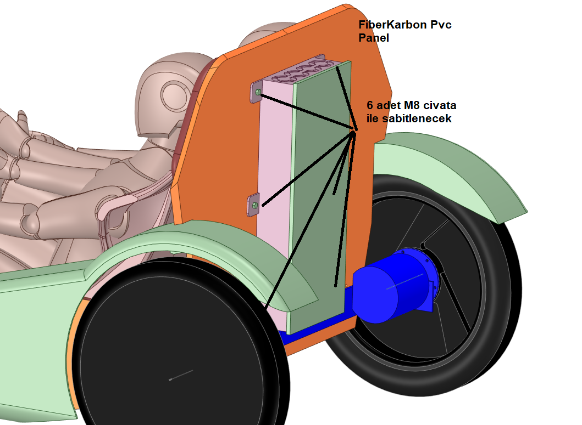

Şekil 10-6